Verlauf und Reflektion des Praktikums
Dieser Bericht soll die Arbeit im Praktikum “Verteilte Systeme und Datenbanken”, sowie die in dieser Zeit erworbenen Erfahrungen widerspiegeln und einen Überblick in den Entwicklungsprozess des Online-Shops geben, der innerhalb der drei zur Verfügung stehenden Wochen entstanden ist.
In einem ersten Schritt soll hierbei die Tutorialphase beschrieben werden, in der auf die genutzten Technologien und das Kennenlernen selbiger eingegangen wird. Danach soll das Vorgehen in der Entwurfsphase geschildert werden, wobei der Funktionsanalyse und dem daraus resultierenden Entwurf eine besondere Bedeutung zukommt. Im Anschluss erfolgt eine Beschreibung der ersten Entwicklungsphase zusammen mit der Realisierung der im Vorfeld erläuterten Funktionalitäten, sowie den entstandenen Abweichungen vom Erstentwurf. Es folgt die zweite Entwicklungsphase, die sich primär mit dem Entfernen der letzten Fehler der Anwendung beschäftigt, sowie ein abschließendes, aus der Veranstaltung gezogenes Fazit.

Tutorialphase:
Nach dem ersten Zusammenfinden der Gruppenmitglieder und einem ausführlichen Überdenken der Möglichkeiten, die zum Herstellen einer Datenbank-Anwendung gegeben waren, wurde sich dafür entschieden, ein Projekt mithilfe von JavaScript und Baqend zu entwickeln. Grund hierfür war bei allen Beteiligten das Bedürfnis sich mit einer Webanwendung auseinander zu setzen und der Wunsch, im Zuge des Praktikums neue Technologien kennen zu lernen.
Die ersten drei Tage des Praktikums wurden daher verstärkt in die Aquirierung des Fachwissens investiert, das in den kommenden zweieinhalb Wochen zur Anwendung kommen sollte. Hierzu zählte das Erlernen oder Auffrischen der bereits genannten Skriptsprache JavaScript, der Umgang mit Baqend, HTML und CSS, sowie die Verwendung der Entwicklungsumgebung IntelliJ und der Versionskontrolle durch Git. Verständnisprobleme konnten dank selbstständigen Übens in Theorie und Praxis, der gegebenen Lektüre sowie der Unterstützung der Praktikumsleiter meist zügig ausgeräumt werden.
Während der Einarbeitung in die Funktionalitäten Baqend's entstand aus dem eher zufällig gewählten Gruppen-Namen "Baum123" die Idee, einen gleichnamigen Online-Shop für Pflanzen- und Garten-Produkte zu entwickeln. Im Zuge des Übens des praktischen Umgangs mit HTML und CSS wurde bereits in der Tutorial-Phase auf einen Prototypen einer mehrseitigen Shop-Oberfläche hingearbeitet, der als Treppenstufe für die kommenden Iterationen der Anwendungen dienen sollte.

Entwurfsphase
Da das Programmierteam hinter “Baum123” mit vier Personen eine sehr geringe Größe aufwies, wurde sich dafür entschieden, Entwurf und Planung gemeinsam durchzuführen. Eine grobe Unterteilung gab es jedoch in den Frontend-Bereich für das Design und Umsetzen der Website, der Funktionalität der Seite und dem Bereich der Datenbank.
Die detaillierte Ausarbeitung der Grundidee erfolgte hauptsächlich über das mündliche Gespräch und unter Zuhilfenahme digitaler Notizzettel in verschiedenen Anwendungen, sowie Skizzenerstellungen auf der Website www.draw.io .
Der erste Schritt in der Planung der Software ist die Anforderungsanalyse gewesen. Hier sind die Möglichkeiten für den Kunden von typischen Onlineshops genommen worden und auf die wesentlichen Anforderungen reduziert worden, die für das vorliegende Beispiel relevant sind.

Anforderungen für den Kundenbereich
Die Orientierung im Produktbestand durch eine Suche oder Vorschläge ist die wohl wichtigste Anforderung an einen Onlineshop, um die Produkte zu präsentieren und so eine Auswahl der Produkte erst möglich zu machen.
Diese Grundanforderung ist dann im Weiteren noch durch einen Filter der Suche nach „Beliebtheit“, „Meist verkauft“ und nach „Preis“ ergänzt worden.
Die zweite Grundanforderung ist die Produktdarstellung im Detail. Hier sollten die Informationen des einzelnen Produkts für den Kunden im Detail aufbereitet sein. Von hier sollte es auch möglich sein, das Produkt in einen Warenkorb zu legen.
Die dritte Hauptanforderung für den Kundenbereich ist die Abwicklung des Kaufvorgangs. Hier soll ein Warenkorb erstellt werden, der die ausgewählten Produkte sammelt. Hier soll der Kunde die Möglichkeit erhalten seine bereits ausgewählten Produkte noch einmal anzugucken und seine Auswahl noch einmal zu überarbeiten.

Anforderungen für den Administrationsbereich
Während die Anforderungen auf Kundenseite praktisch untersucht werden konnten, waren die auf der Seite des Vertreibers nur in der Theorie ermittelbar. Als Betreiber der Webpräsenz muss dieser unter anderem in der Rolle des Administrators des Datenbestands agieren, verfügt jedoch in der Regel über wenig technische Kenntnisse, wie dieser manipuliert werden kann, was beachtet werden muss.
Eine übersichtliche Auflistung der Produkte ist die Grundlage für die Pflege der Daten. Dafür soll der Betreiber ein Formular zur Verfügung haben, indem die Produkte mit ihren Kennzahlen aufgelistet werden und der Preis und die Stückzahl verändert werden können.
Dieses Formular sollte für die Pflege schon bestehender Produkte eingesetzt werden, wenn eine neue Lieferung ankommt. Diese beiden Kennzahlen sind jene, die sich am häufigsten ändern.
Außerdem sollte der Administrator die Möglichkeit erhalten mit Hilfe eines Formulars neue Produkte zu erstellen und bereits bestehende Produkte wieder aus der Datenbank zu löschen.
Abschließend dürfen alle diese Funktionen nur dem Verkäufer zustehen, aber keinem anderen. Um das zu realisieren, ist ebenso eine Form des Logins notwendig.

Entwurf des Datenbankschemas
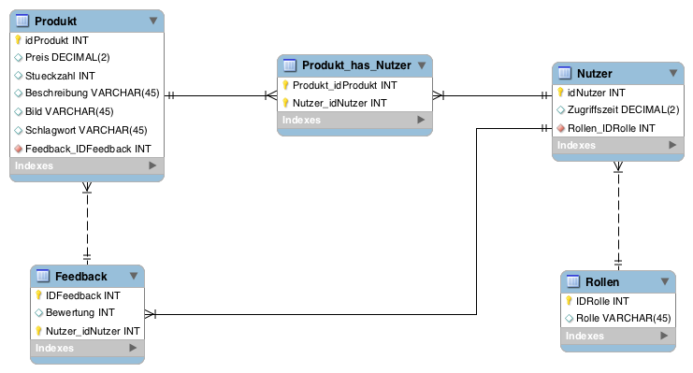
Das erstellte Datenbankschema orientiert sich direkt an den vorher formulierten Anforderungen für den Onlineshop.

Abb1: Entity-Relationship-Diagram für den Onlineshop Baum123
Die Tabelle PRODUKT enthält die Daten, mit denen der Hauptteil der Funktionalität des Online-Shops umgesetzt wurde. Über diese Tabelle wird die Anzeige, Suche, Filterung aller wichtigen Produktinformationen sowie der Wareneingang gesteuert.
Neben dem Produktnamen enthält sie den Preis, die noch vorhandene Stückzahl, eine Beschreibung, eine Bildreferenz und ein Datenfeld für Schlagwörter.
Um jedem Produkt eine Bewertung zuzuordnen, ist die Entität FEEDBACK als 1:n Beziehung modelliert. So kann jedem Produkt beliebig viele Bewertungen zugewiesen werden. Für jede Bewertung kann man jedoch auch den Nutzer eindeutig zuordnen, da über einen Fremdschlüssel auf die Tabelle NUTZER gezeigt wird. Auch hier liegt eine 1:n-Beziehung vor: Jeder Nutzer kann beliebig viele Bewertungen vornehmen.
Die Realisierung einer 1:n-Beziehung wird in Baquend mittels einer Listen-Datenstruktur umgesetzt. Dies bedeutet, dass zum Beispiel die Tabelle FEEDBACK als ein Listenfeld in der Tabelle PRODUKT angelegt wird. Dabei enthält jedes einzelne Listenelement die Bewertungen und die Nutzer. Da die NUTZER-Tabelle hier zu der Standardeinstellung des Baqend Frameworks gehört, wird sie wiederum nicht als Liste eingebunden, sondern erhält eine Verlinkung auf die ID der Nutzer.
Um die Nutzer mit ihren gekauften Produkten zu verbinden, wurde eine n:m-Beziehung über die Tabelle KAUF realisiert. Sie ordnet jeweils die Schlüssel der Produkte, den Schlüsseln der Nutzer zu. Zudem wurde sich dafür entschieden, der Tabelle KAUF zwei weitere Datenfelder - Kaufzeitpunkt und Anzahl der gekauften Produkte - hinzuzufügen, die sich als besonders nützlich für die Funktionalität der Kennzahlenberechnung erweisen würden (nicht in Abb 1). Aus diesem Grund wurde auch der Tabelle NUTZER noch das Datenfeld Zugriffszeit hinzugefügt.
Letztlich sind die Tabellen NUTZER und ROLLEN standardmäßig als 1:n modelliert. Jeder Nutzer erhält genau eine Rolle. Dies braucht sinnvollerweise nicht ergänzt oder verändert zu werden.

Entwicklungsphase 1
Da sich in der Einarbeitungsphase bei allen Mitgliedern der Gruppe verschiedene Stärken im Umgang mit den eingesetzten Technologien herauskristallisiert hatten, wurde versucht, eine Arbeitsaufteilung zu gewährleisten, die diese Stärken am besten ausspielt. Für jeden Arbeitstag wurden daher kleine, in Abhängigkeit zum technischen Einsatzgebiet stehende Teilziele festgelegt, die im Verlaufe dieses Tages erreicht werden sollten. Es konnte beobachtet werden, dass diese Arbeitsweise in den Anfängen der Entwicklung durchaus gute Erfolge erzielte, mit dem Voranschreiten der Herstellung jedoch immer weniger angewandt wurde, weil erst später entstehende, komplexere Aufgabenstellungen oftmals mehr als einen der Programmierer erforderten, um sie zu lösen.
Auf den folgenden Seiten sollen die in dieser Zeit entstandenen Umsetzungen näher besprochen werden.

Website
Für die Herstellung der Webfront für den Kunden konnte auf den bereits erwähnten Prototypen zurückgegriffen werden. Anders jedoch, als im ursprünglichen Entwurf geplant, entwickelte sich diese im Verlauf der Entwicklungsphase von einer mehrseitigen Anwendung zu einer “One-Page-Application. Weiterhin gab es jedoch eine seperate HTML-Seite für den Administrationsbereich.
Durch das Nutzen von JQuery und Bootstraps war diese Umsetzung übersichtlicher und dynamischer als das erstellen mehrerer HTML-Seiten. Interaktionen mit verschiedenen Komponenten bewirkten nun, dass Elemente versteckt oder wieder angezeigt werden.
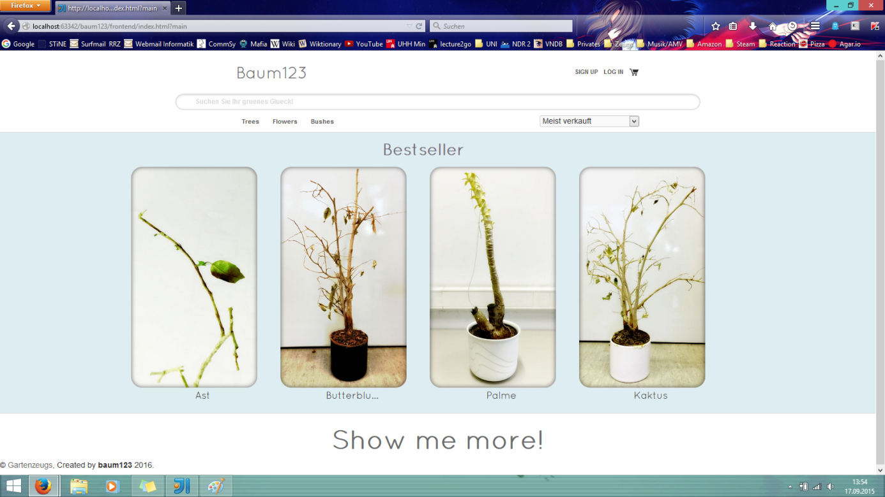Abb2: Hauptseite

Abb2:
Auf der Hauptseite werden die Top 4 der Meistverkauften Produkte angezeigt, allerdings nur dann, wenn sie auch auf Lager sind. Weiterhin werden nur Produkte berücksichtigt, die auch ein Bild besitzen.
Im oberen Bereich ist die Möglichkeit gegeben sich einzuloggen. Hat man dabei die Rolle des Administrators, sollte man dabei auf die Produkt-Administrationsleiste gelangen.
Weiterhin zu sehen ist ein Warenkorbsymbol. Hier sollte dafür gesorgt werden, dass beim Anklicken in den Warenkorb navigiert wird.
Jedes Produkt kann angeklickt werden, und man gelangt auf eine Produktdetailseite (Abb6).
Es gibt verschiedene Wege, um sich mehr Produkte anzeigen zu lassen:
- Über die Suchleiste können Suchbegriffe eingegeben werden. Suchergebnisse werden in Echtzeit angezeigt (Abb3).
- Über „Show me more“ werden einem sofort weitere Produkte angezeigt nach dem Kriterium der meist Verkauften Artikel. Hier werden auch Produkte berücksichtigt, die nicht mehr auf Lager sind.
- Über die Auswahl eines der drei Filter „Trees“, „Flowers“ und „Bushes“ werden jeweils alle Artikel zu einer Kategorie angezeigt (Abb4).
- Über das Change-Menü kann gewählt werden, nach welchem Kriterium man sich die Produkte anzeigen lassen möchte, findet hier eine Änderung statt, werden alle Produkte sortiert nach dem gewählten Kriterium geladen (Abb5).
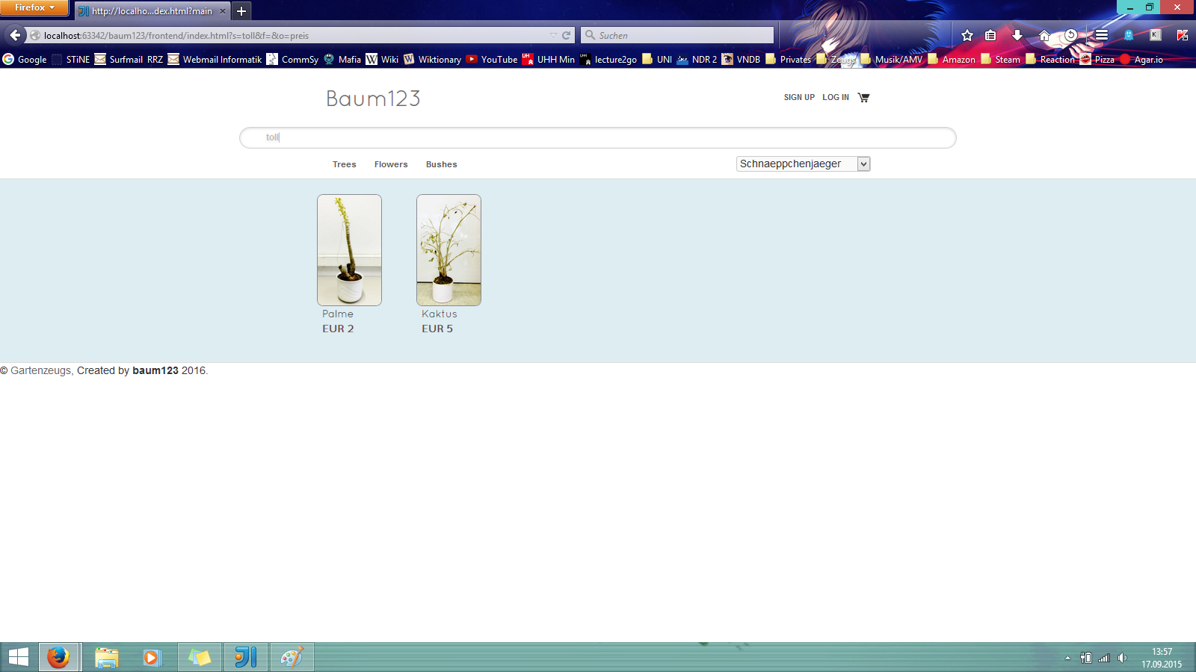Abb3: Ergebnisse bei einer Suche
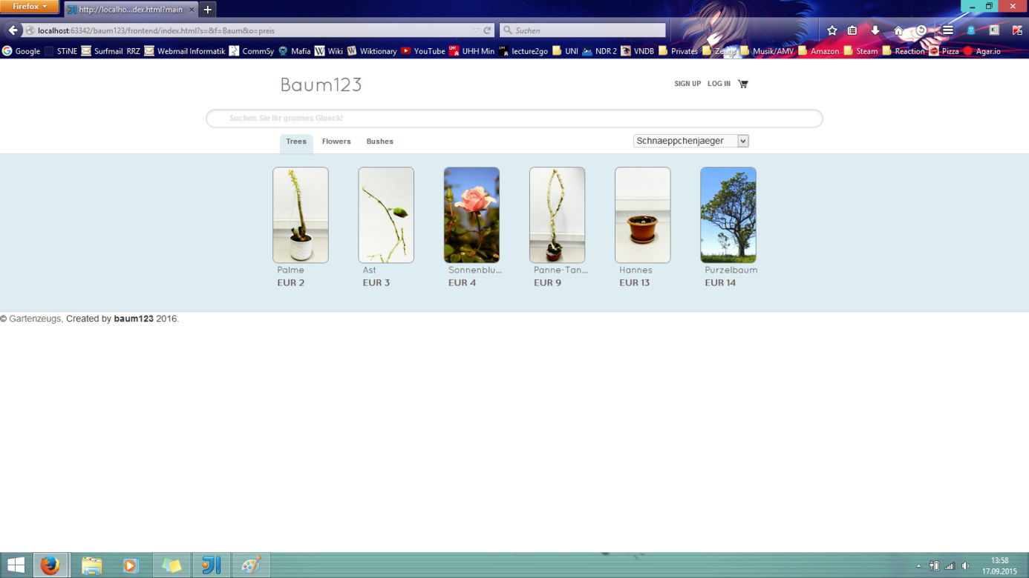Abb4: Anzeige von Produkten wenn ein Filter aktiviert ist
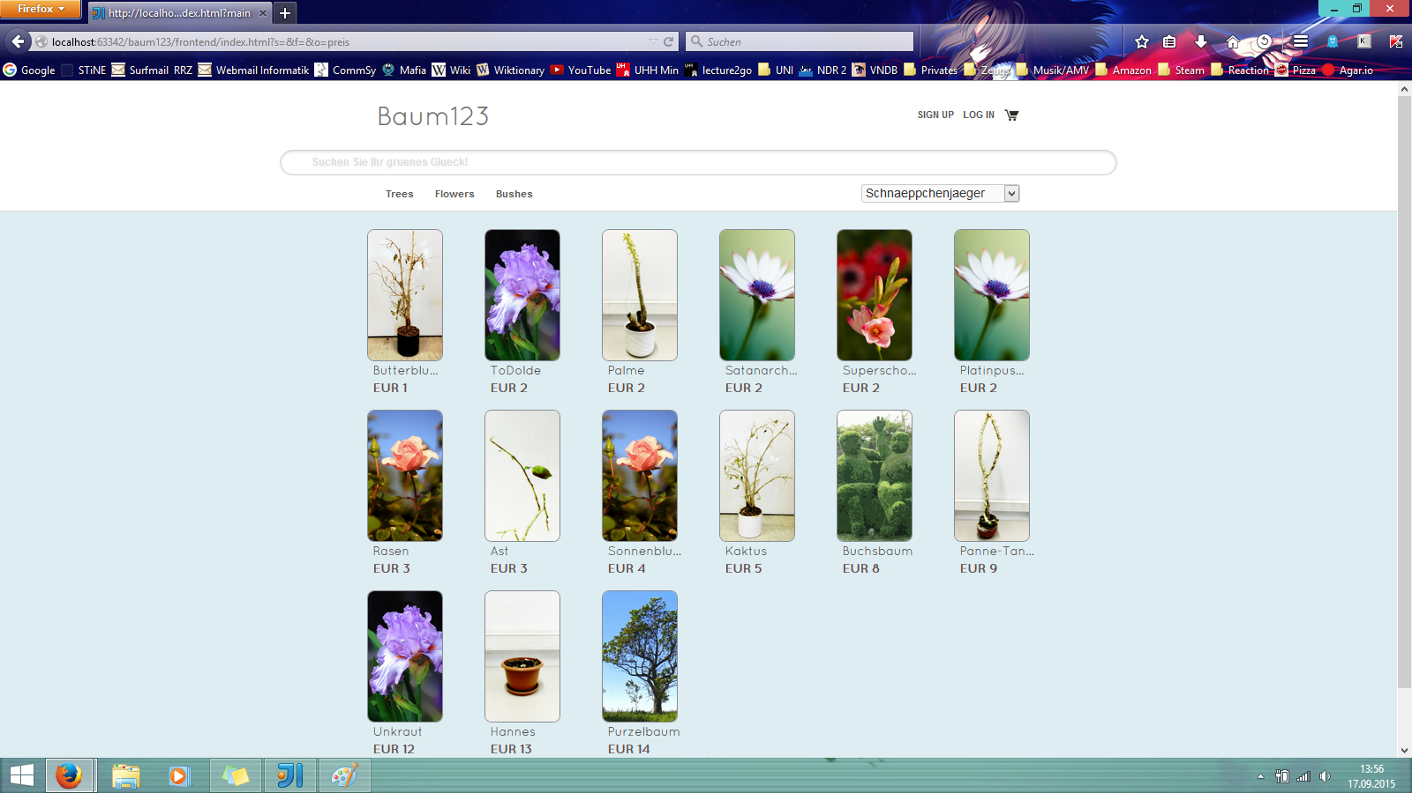Abb5: Produktübersichtsseite mit aktivierter Sortierung nach günstigstem Preis
Auf jeder dieser Seiten ist es möglich, durch das anklicken eines Produktes auf dessen Detailseite zu gelangen (Abb6).
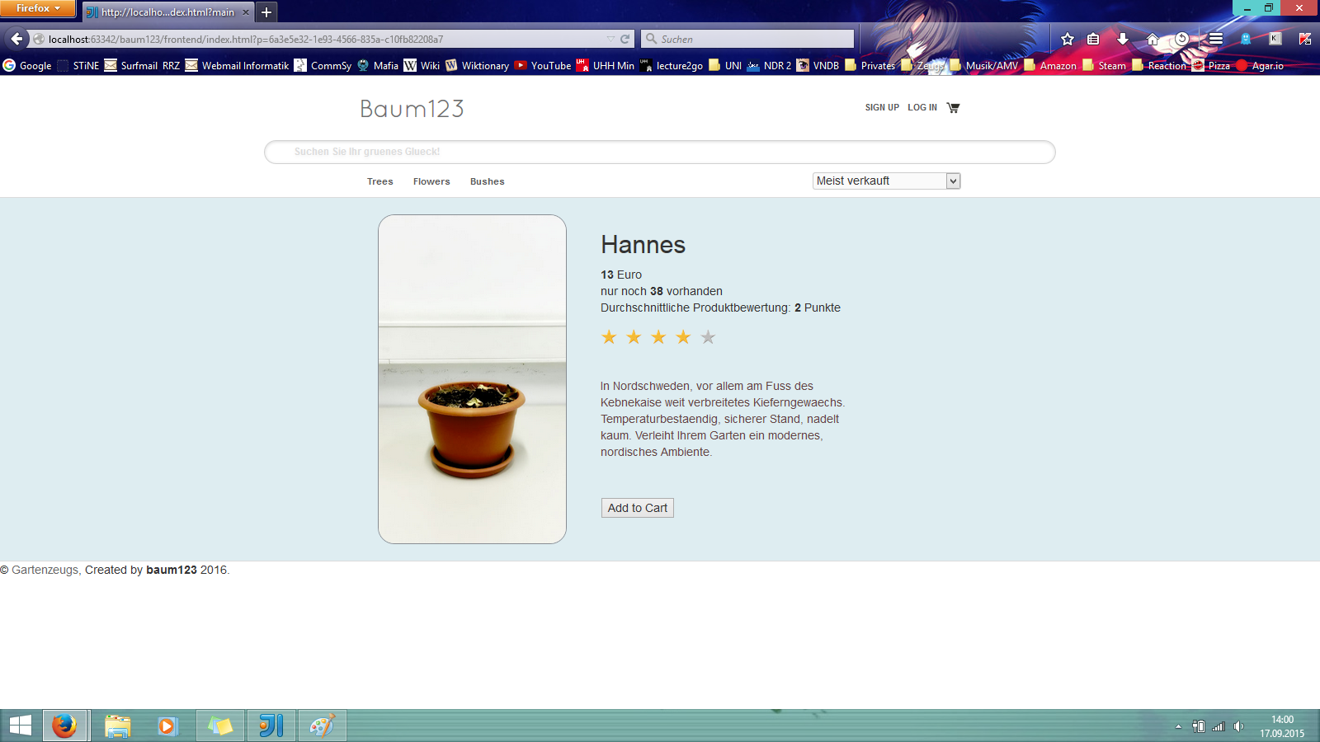Abb6: Detailseite eines Produktes
Abb6:
Auf der Produktdetailseite sieht man alle relevanten Informationen des Produktes. Bild, Name, Preis und Beschreibung sind statisch und ändern sich nur, wenn durch einen Administrator jeweilige Änderungen vorgenommen worden sind.
Die Stückzahl aktualisiert sich in Echtzeit, sobald der Button „Add to Cart“ geklickt wird, reduziert sich diese um „1“.
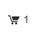
Während beim Einkaufswagensymbol die Zahl der enthaltenen Produkte hochgezählt wird.
Von dieser Änderung war dabei nicht nur die Oberfläche betroffen, auch auf der Datenbank wurde der Lagerbestand des betroffenen Produktes verringert, während gleichzeitig die Verkaufsstatistik erhöht wurde.
Technisch Realisiert ist der Wechsel des Inhaltes durch JQuery Methoden, die abhängig von den Interaktionen mit der Website unterschiedliche DIV sichtbar oder unsichtbar machen. Außerdem wurden über JQuery weitere Methoden aufgerufen, welche Komponenten bei Bedarf komplett neu erstellten und in ein DIV füllten.
<div class="jumbotron">
<div class="container">
<div class="row bestsellerText">Bestseller</div>
<div class="row bestsellerRow" id="topProducts"></div>
<div class="row moreBestseller" id="moreTopProducts"></div>
<div class="row singleView" id="singleProduct"></div>
<div class="row cartTopView" id="cartTop">
<div class="col-md-2"></div>
<div class="col-md-2">Name</div>
<div class="col-md-2">Price</div>
<div class="col-md-2">Quantity</div>
</div>
<div class="row cartView" id="cartPage"></div>
<div class="row fullPriceView" id="fullPrice"></div>
</div>
</div>
</div>
Für das Darstellen mehrerer Produkte haben wir Bootstrap verwendet. Über Klassen wie zum Beispiel „col-md-2“ war es möglich, ein Raster zu benutzen, ohne eine Tabelle um die Komponenten zu erstellen.
Zwischendurch stand die Überlegung, ob man Handlebars als weitere Technologie für die Oberfläche benutzten könnte. Da das Projekt aber bereits fortgeschritten war und viele schon bestehende Komponenten umgeschrieben werden müssten, hatten wir uns dagegen entschieden.
Unschön war dadurch lediglich, dass dynamisch eingefügte Komponenten stets mit HTML in die DIVs übergeben werden mussten.
Ausschnitt aus einer Methode, welche solch eine Komponente zusammen baut:
$("#singleProduct").append(
"<div class=\"col-md-3 singleViewDiv\"><img src=\"" + product.bild + "\"></div>" +
"<div class=\"col-md-3 singleViewContent\">" +
"<div class=\"productTD\"><h2>" + product.name + " </h2></div>" +
...

Bewertung
Eine oberflächliche Suche im Internet zeigte, dass zahlreiche fertige Skripte für die Produktbewertung, die als Plugin eingebunden werden können, in allen Varianten vorhanden sind. Diese Skripte sind dann lediglich über den Funktionsaufruf verfügbar (z.B. raty() oder die Möglichkeiten, die Bootstrap bietet). Aus Gründen des besseren Verständnisses und des Übens der für uns noch neuen Skriptsprache, haben wir uns entschieden, eine eigene Funktion für die Bewertung zu implementieren. Dafür haben wir uns zwar von einer fertigen Lösung inspirieren lassen, jedoch den ursprünglichen Code stark verändert, um unsere eigenen Bedürfnisse und das asynchrone Design zu befriedigen. Ebenso haben wir die Grafiken (grauer und gelber Stern) selbstständig erstellt.
Das Grundprinzip besteht darin, eine HTML-Listenstruktur mittels CSS und Javascript entsprechend des Maus-Events anzuzeigen oder auszublenden. Bei einem Klick-Event wird der gerade angezeigte Wert (verfügbar in $(‘#rating’)) über eine Funktion in die Datenbank geschrieben. Wichtig ist hier, dass die Funktion on() mit den entsprechenden Parametern verwendet wird, da dies vom asynchronen Design so gefordert ist. Ebenso ist “mouseover” und nicht “hover” zu verwenden.

$(document).ready(function()
{
//Sollte die Maus auf die Sternebewertung eines Produktes bewegt werden, so
//werden die Sterne entsprechend der Position der Maus eingefärbt.
$('body').on('mouseover', '#rating', function()
{
$('.star_off').mouseover(function(){
$(this).removeClass('star_off').addClass('star_on');
$(this).prevAll('.star_off').removeClass('star_off').addClass('star_on');
$(this).nextAll('.star_on').removeClass('star_on').addClass('star_off');
});
}).on('click', '#rating', function(e)
{
e.preventDefault();
var $rating = $('#rating');
//gibt Sternezahl $rating auf der Konsole aus
console.log($rating.find('.star_on').length);
//schreibt Sternezahl $rating in die Datenbank aus
});
});

Auch wenn die oberflächliche Funktionalität stand, war es leider nicht möglich in der letzten Phase das Bewertungssystem mit der Datenbank zu verbinden, da es immer wieder zu Problemen kam die leider nicht gelöst werden konnten.

Rechte und Rollen
Gemäß der Anforderungsanalyse aus der Entwurfsphase sind zwei Rollen zu definieren: Käufer und Verkäufer. Beide Rollen wurden der Tabelle User des Baqend- Datenbankservers über die grafische Schnittstelle hinzugefügt. Potentielle Nutzer des Onlineshops können sich über ein Formular auf der Website registrieren und erhalten dann automatisch die Rolle eines Käufers.
var register = function() {
var user = $(“#username”);
var pwd = $(“#pwd”);
//Kunde als Nutzer in User eintragen
DB.User.register(user,pwd).then(function () {
//User als Rolle Kaeufer eintragen
DB.Role.load(11).then(function(role){
role.addUser(DB.User.me);
role._metadata.writeAccess();//Nach Bug entfernen
role.save();
});
});
}
Mit der Registrierung wird zuerst ein neuer Nutzer in User angelegt. Danach wird die ID der Käuferrolle aus der Datenbank geladen und über das Objekt des neu registrierten Nutzers in die Tabelle Rolle in das Feld User als Element im Set hinterlegt und gespeichert.
Der Verkäufer als Betreiber des Shops hingegen kann wieder direkt in die Datenbank geschrieben werden, da dies nur einmal vollzogen werden muss. Dafür wurde ein weiterer Nutzer, Administrator, in User angelegt und der Rolle Verkäufer in der Tabelle Rolle zugeordnet. Die Access Control Listen (ACL) wurden für die Verkäufer auf die Rolle admin und bei den Käufern für die Rolle des Verkäufers gesetzt. So obliegt es dem Shopbetreiber die Rechte der Käufer neu zu definieren; die Rechte der Verkäufer bleiben jedoch unter Kontrolle des Datenbankadministrators.
Da wir uns aufgrund des noch recht einfachen und übersichtlichen Designs des Onlineshops gegen die Umsetzung mit einem Framework und eines Single-Page-Designs mittels Handlebars in der Planungsphase entschieden hatten, könnte sich in der konkreten Umsetzung das Problem eines effizienten Seitenzugriffs in Abhängigkeit von den Rollen ergeben. Da aber nur zwei Seiten - die Management-Seite des Administrators und die Warenkorbseite des Käufers - für Fremdzugriffe gesperrt werden müssen, bestand eine optimale Lösung darin, lediglich das entsprechende Javascript, welches die jeweilige Seite generiert, auf Rollenrechte zu prüfen.
//Connect
DB.ready().then(function() {
return DB.User.me && DB.Role.load(10);
}).then(function(role) {
if (!role || !role.hasUser(DB.User.me)) {
throw Error('Not logged in');
}
}).then(function() {
…
}).catch(function() {
throw error('Fehler aufgetreten');
});
Zur Anmeldung des Shopbetreibers oder bereits registrierter Käufer werden ebenso wie für die Registrierung die baqend Login Methoden genutzt mit einem Verweis auf die IDs der entsprechenden Eingabefelder.
var login = function() {
var usr = $(“#usr”);
var passwd = $(“#passwd”);
DB.User.login(usr, passwd).then(function() {
...
});
}
Das Logout erfolgt über die ebenfalls vorgefertigte baqend Funktionalität nach Aufruf einer entsprechenden Funktion und Angabe der ID des Klick-Events, $('#logout').click(function() {DB.User.logout().then(function (){...}});. Zukünftig könnte man noch das Problem lösen, den Nutzer nach zu setzenden Cookies abzufragen und darüber aufzuklären, dass bei nicht gesetzten Cookies, eine Registrierung nicht möglich ist. Ebenso könnte man noch beim Schließen des Browsers oder Tabs, die Logout-Funktion auslösen, da ansonsten beim Öffnen des Browser die Session ID noch Bestand hat und eine erneute Anmeldung ausgibt, dass der Nutzer noch angemeldet sei.

Entwicklungsphase 2

Warenkorb
Grundfunktionen des Warenkorbs waren bereits in der ersten Entwicklungsphase fertig gestellt worden. So bestand bereits ein Array, in das die Warenkorbprodukte vorrübergehend abgelegt worden sind. Durch die Vorarbeit war das Erstellen der Warenkorbseite keine große Herausforderung, da hier vorerst nur die Produkte aus dem Array herausgelesen und angezeigt werden mussten. Die Vorgangsweise war also vergleichbar mit den vorherigen erstellten Seiten. Auch hier wurde wieder die Mitte der Index-Seite genutzt, um ein Warenkorb-View zu erstellen.
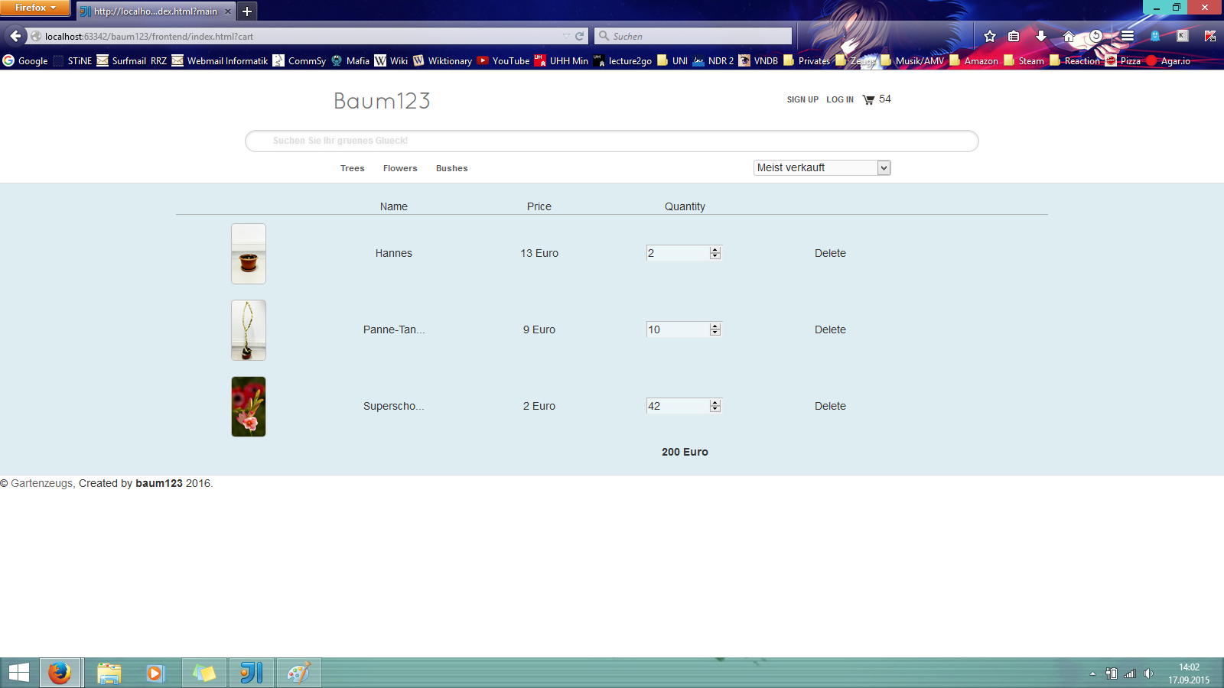Abb7: Warenkorbansicht
Schwieriger war es, die Quantity-Felder zu änderbaren Eingabe-Feldern zu machen und die bereits vorhandene Funktionalität so zu erweitern, dass alle betroffenen Bereiche und Komponenten sich in Echtzeit anpassen.
So musste die vorher eher simple Methode zur Berechnung des Gesamtpreises stark erweitert werden. Auch das Array und die Datenbank mussten entsprechend angesprochen werden, damit die neue Produktanzahl in allen Bereichen korrekt übertragen wird. Zuletzt gab es einige Probleme mit der Anzeige der Gesamtanzahl im Warenkorb, durch das Verändern der einzelnen Produktanzeigen kam es häufig zu fehlerhaftem Verhalten. Als „Known Bug“ gehört dabei das bis zuletzt bestehende Problem, dass bei schneller Veränderung der Produktanzahl, die Zahl am Warenkorb manchmal eine Ziffer verschluckt und dann nicht mehr mit der Anzahl im Warenkorb übereinstimmt.
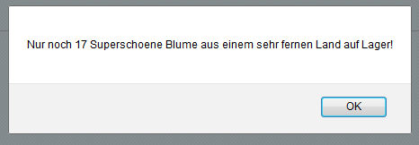
Versucht man im Warenkorb eine Anzahl anzugeben, die den aktuellen Bestand übersteigt, bekommt man eine Meldung mit dem Hinweis darüber, wie viele des gewünschten Produktes noch auf Lager sind.
Ungültig sind Angaben die 0 betragen oder darunter liegen. Auch dann bekommt der Benutzer eine Hinweismeldung.
Möchte man ein Produkt aus dem Warenkorb entfernen, ist dies über den „Delete“ link möglich. Beim Klicken wird das Produkt sofort aus dem Warenkorb entfernt, die Stückzahl und der Gesamtpreis passen sich dementsprechend an. Das Objekt ist dann auch aus dem Array entfernt und auf der Datenbank wird der Lagerbestand wieder hochgezählt, während sich die Zahl der verkauften Produkte wieder vermindert.
Fazit
DAVID SCHREIBT ZU VIEL UND DENKT ZU LANGE NACH ÜBER ALLES IM LEBEN!

